Калмыкова С.В., заместитель директора
по НМР МБОУ «Гимназия №2» г. Саров
Цветкова Т.В., заместитель директора
по УР МБОУ «Гимназия №2» г. Саров

Организация проектно-исследовательской деятельности как условие развития интеллектуальной и творческой одаренности гимназистов.
Процесс цивилизации невозможен без людей, обладающих развитым интеллектом и творческим потенциалом, самые большие надежды на улучшение жизни людей связаны с творчески мыслящими, инициативными, самостоятельными, социально ответственными молодыми людьми. Национальный проект «Наша новая школа» одним из ключевых направлений развития общего образования определяет деятельность по формированию и развитию системы поддержки талантливых детей. В проекте отмечается, что необходимо создать как специальную систему поддержки сформировавшихся талантливых школьников, так и общую среду для проявления способностей каждого ребенка, стимулирования и выявления достижений одаренных детей.
В данных условиях миссия гимназии - участие в процессе формирования интеллектуального потенциала города и страны, становление и развитие личности школьников, гражданское и духовное возрождение общества.
Перед гимназией стоят задачи выявления способных и одаренных детей, создания условий для разностороннего развития каждой личности на основе ее включения в разнообразную познавательную, исследовательскую и творческую деятельность, для ее дальнейшей успешной социализации.
Система деятельности по организации работы с одарёнными и талантливыми детьми в нашей гимназии строится следующим образом:
- Выявление одарённых и талантливых детей: анализ особых успехов и достижений ученика. Создание банка данных по талантливым и одарённым детям. Диагностика потенциальных возможностей детей. Психолого – педагогическое сопровождение детей.
- Помощь одарённым учащимся в самореализации их творческой направленности: включение в учебный план школы факультативных, элективных курсов. Организация исследовательской деятельности в рамках Научного общества учащихся «Старт в науку». Организация и участие в интеллектуальных играх и марафонах, творческих конкурсах, предметных олимпиадах, научно-практических конференциях. Вовлечение учащихся в систему дополнительного образования.
- Контроль над развитием познавательной деятельности одарённых и талантливых школьников: тематический контроль знаний в рамках учебной деятельности. Контроль над обязательным участием детей данной категории в проектах разного уровня.
- Поощрение одарённых детей: публикации в школьной газете «Шоколад», городских СМИ, энциклопедии «Лучшие люди России», на страницах школьного сайта.
- Работа с родителями одарённых детей: совместная практическая деятельность одарённого ребёнка, родителей и учителя. Поддержка и поощрение родителей талантливых детей (вручение грамот и благодарственных писем).
- Работа с педагогическим коллективом: обучающие, психолого-педагогические и практические семинары по вопросам работы с одарёнными детьми. Повышение профессионального мастерства через курсовую подготовку и аттестацию.
- Взаимодействие ОУ с другими структурами социума для создания благоприятных условий развития одарённости.
В условиях новых требований к уровню подготовки выпускников, заданных в деятельностной форме, все более актуальным становится вовлечение учащихся в исследовательскую деятельность, использование метода проектов. Важное место в решении данной задачи играет Научное общество учащихся «Старт в науку».
Два года назад в состав НОУ вошли учащиеся начальных классов, которые под руководством своих педагогов создают исследовательские проекты и с успехом представляют их на городской и областной конференции творческих и исследовательских проектов «Юный исследователь» (фото 1,2).

Традиционно гимназисты активно участвуют в научных конференциях различного уровня (школьная научная конференция, региональная конференция НОУ «Эврика» (г.Н.Новгород), Всероссийская гуманитарная конференция «Вышгород» (г.Москва), Всероссийская научная конференция «Школьные Харитоновские чтения» (г.Саров), Международная гуманитарная конференция «Пушкин и мировая художественная культура» (г.С.Петербург), Международная конференция «Колмогоровские чтения» (г.Москва) и др.) (фото 3, 4,5).
Участие гимназистов в научных конференциях
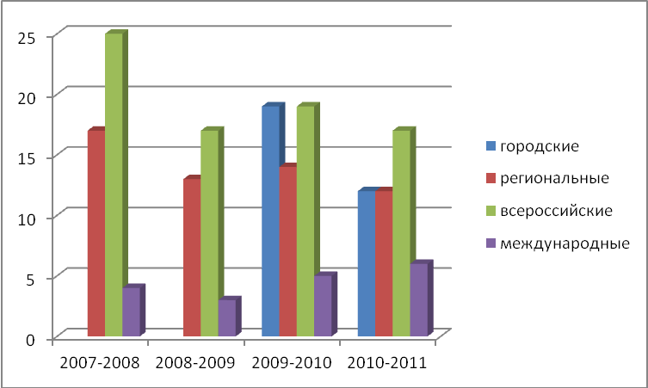
Так как в гимназии осуществляет углубленное изучение английского языка, то особое место в работе с одаренными и мотивированными детьми играет организация участия в международных проектах.
В 2002 году учителя и учащиеся впервые стали участниками международного проекта для школ городов ЗАТО (закрытых административно-территориальных объединений) в России и школ США по вопросам нераспространения ядерного оружия “Critical Issues Forum”, организованном Монтерейским институтом международных исследований (штат Калифорния, США). С тех пор 7 педагогов и 13 учащихся старших классов гимназии участвовали в конференциях, которые ежегодно проходят в октябре и апреле в городах Новоуральске, Россия и Монтерей, США. (Фото 6)

Модель исследовательской деятельности учащихся в рамках международного проекта

социокультурная компетенция:
готовность жить и взаимодействовать в
поликультурном мире
социально-политическая компетенция:
готовность к решению проблем
информационная компетенция:
учатся работать с различными информационными материалами (справочной литературой, историческими документами, Интернет-ресурсами и т.д.), искать, анализировать и отбирать необходимую информацию
коммуникативная компетенция:
приобретают навыки работы в команде и общения на АЯ
Готовность
к образованию через всю жизнь:
осуществляют самостоятельную познавательную деятельность

Международные
проекты и
исследовательская
деятельность
учащихся гимназии

Проект CIF отличает четкая структура, продуманная система взаимодействия всех участников с использованием новейших телекоммуникационных технологий, серьёзная исследовательская составляющая, наличие практического выхода и позитивное воздействие на всех участников.
Материалы проекта можно найти на сайте http://www.criticalissuesforum.org/
С развитием телекоммуникационных систем гимназия с большим интересом включается в сетевые проекты. С 2009 года гимназисты работают над проектом Learning Circles. Международный проект организован в увлекательной для учащихся форме. Они вносят личный вклад в выбор темы и вида проектной работы, планирование этапов, а также способ презентации конечного результата. В процессе проектной исследовательской деятельности происходит формирование информационно-коммуникативных умений учащихся, связанных с получением и обработкой информации, презентацией её в виртуальном пространстве. Проект направлен на развитие интересов и познавательных навыков учащихся, способствует раскрытию творческого потенциала личности ученика.
Таким образом, участие в международных проектах дает очень много учащимся гимназии, не только прививая интерес к изучению английского языка, но воспитывая и формируя:
- гражданственность, уважение к культуре и традициям других народов;
- критическое мышление;
- лидерские качества
- активную жизненную позицию и сопричастность к международным проблемам;
- навыки исследовательской и проектной деятельности.
Вовлечение учащихся в исследовательскую деятельность в рамках международных программ гимназии позволяет осуществлять процесс образования в соответствии с требованиями времени, когда оно, образование, является не только и не столько развитием Разума, но образованием человеческой личности.
Можно с удовлетворением отметить, что выпускники гимназии поступают в престижные вузы, находят достойную работу, требующую от них навыков, полученных, в том числе, и во время участия в международных программах. Многие становятся современными лидерами, работающими на международном, государственном и региональном уровне. Это на практике подтверждает положительное, а порой и определяющее влияние проектной исследовательской международной деятельности на будущую жизнь учащихся гимназии.

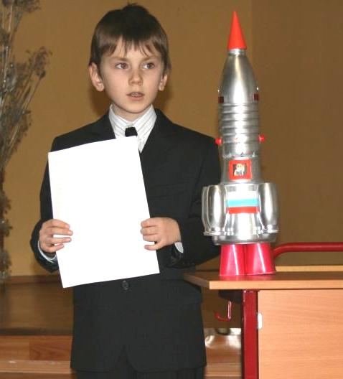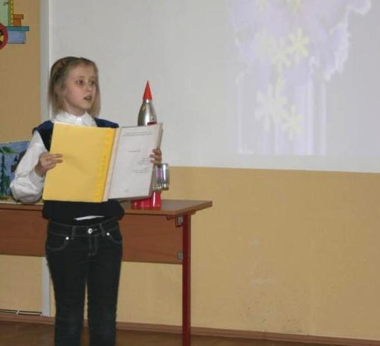
Фото 1,2. Выступление учащихся начальных классов на городской конференции «Юный исследователь»

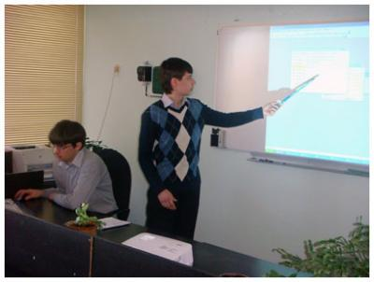
Фото 3. Защита исследовательского проекта
на школьной научной конференции «Старт в науку», 2010 год.

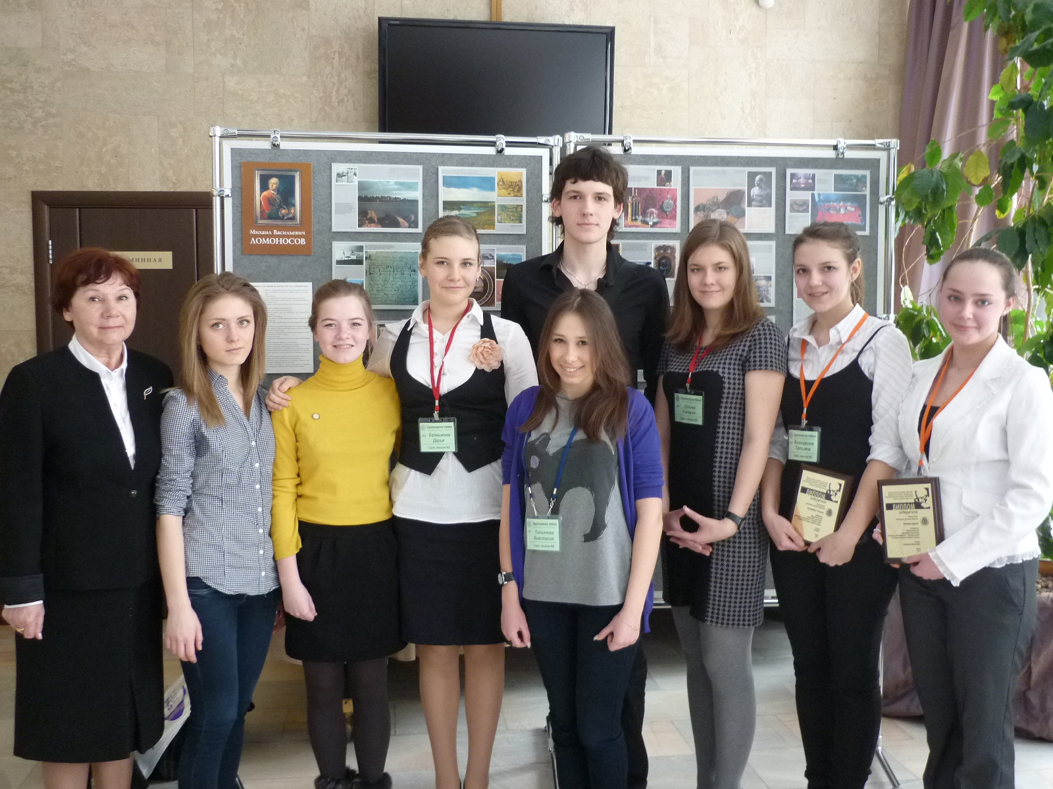
Фото 4. Участники Всероссийской научной конференции
«Школьные Харитоновские чтения», 2011год.

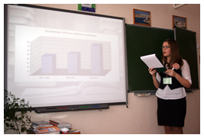
Фото 5. Презентация исследовательского проекта
на Всероссийской гуманитарной конференции «Вышгород – 2011»

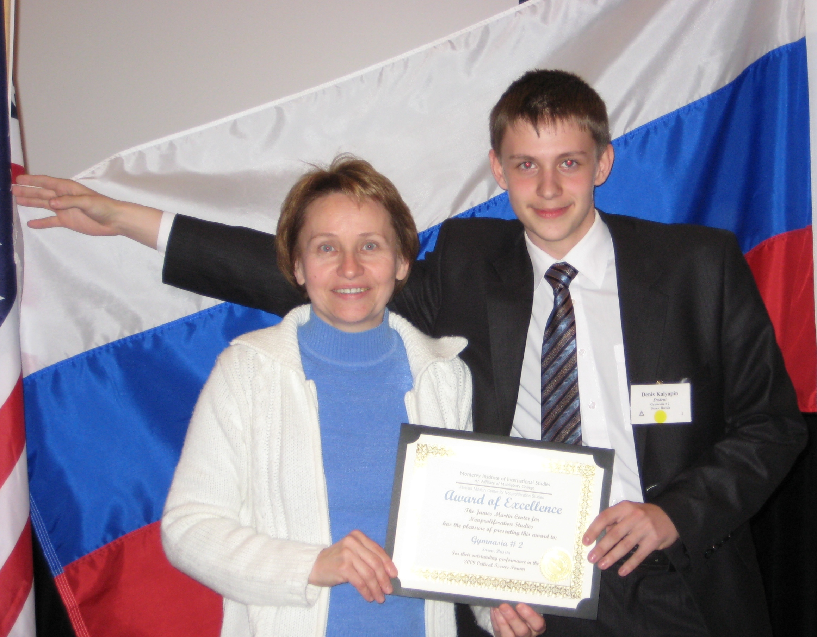
Фото 6. Участники международного проекта для школ городов ЗАТО в России и школ США по вопросам нераспространения ядерного оружия “Critical Issues Forum”, Красина А.С., учитель английского языка, Каляпин Д., ученик 11 класса. Монтерей, США.2009год.

Авторы:
Калмыкова Светлана Валентиновна, заместитель директора по НМР МБОУ «Гимназия № 2», г. Саров, 883130 79145, 89108976355.
Цветкова Татьяна Васильевна, заместитель директора по УР МБОУ «Гимназия № 2», г. Саров, 883130 79145
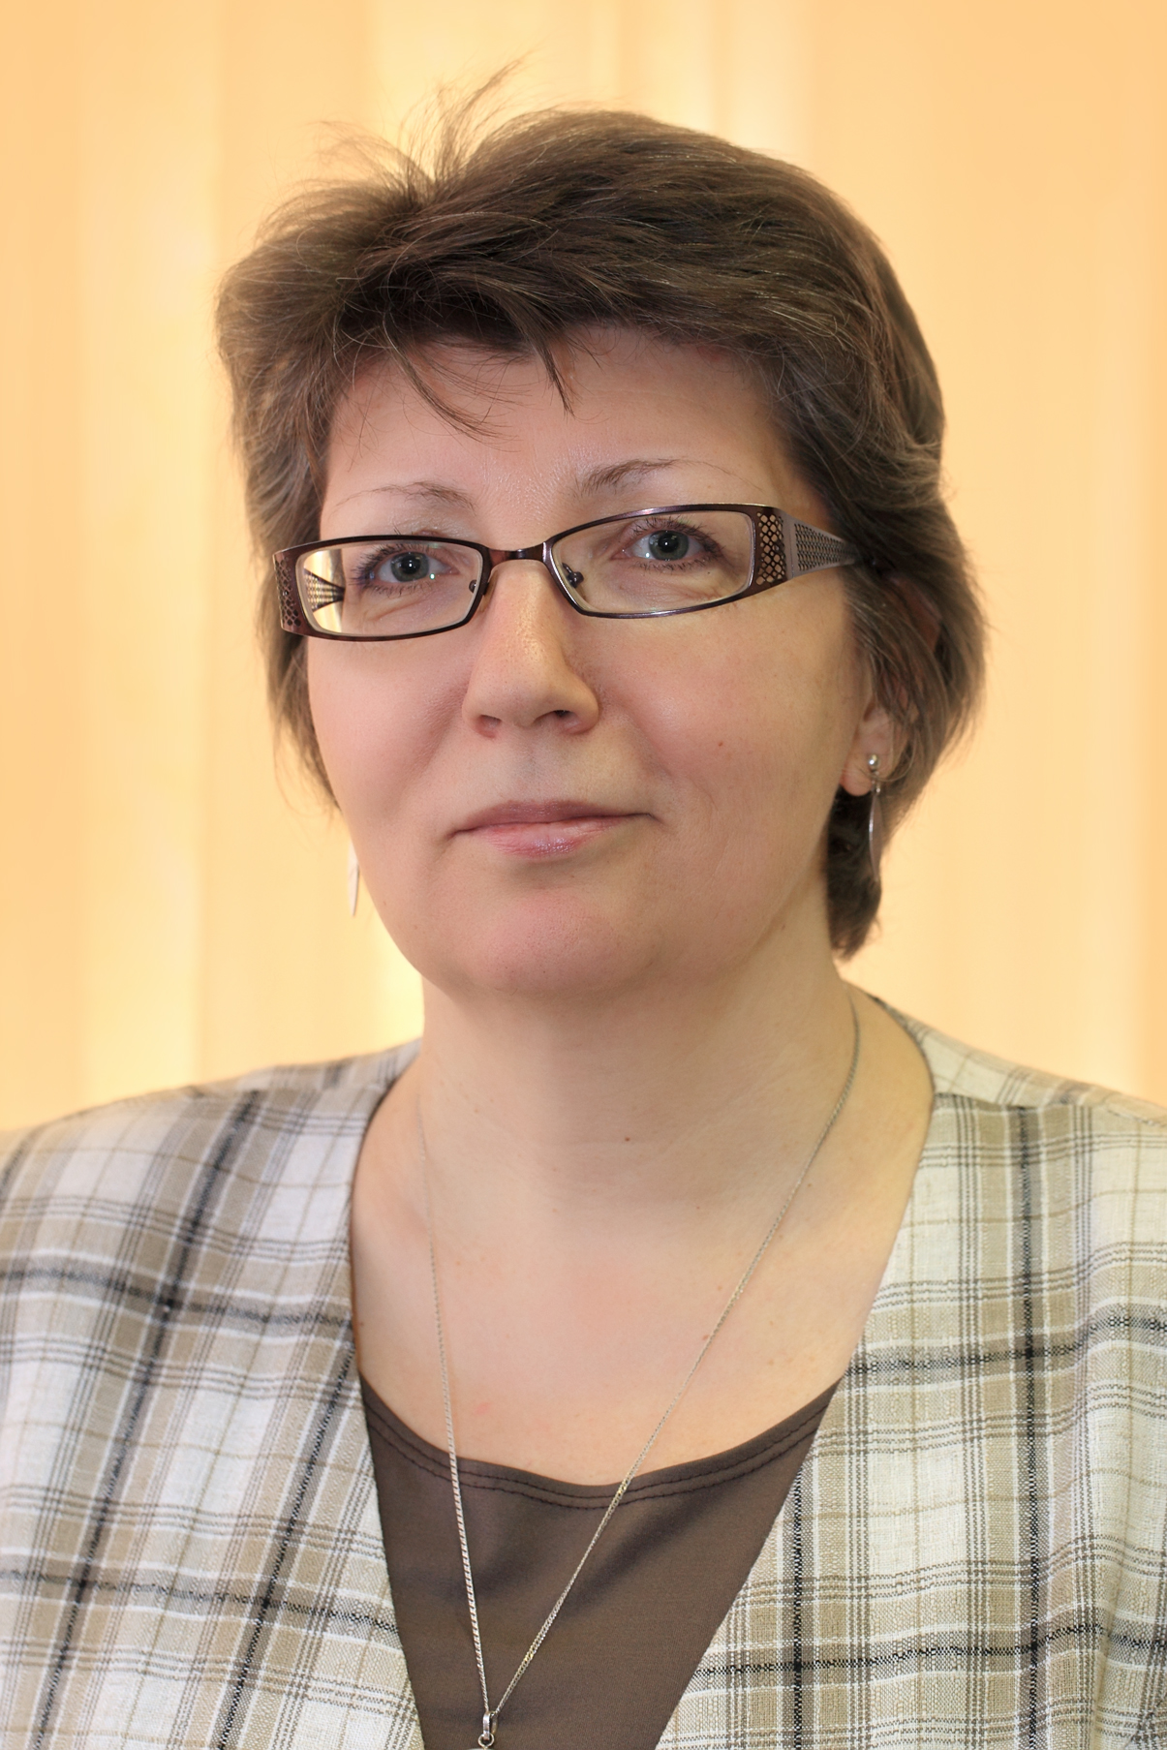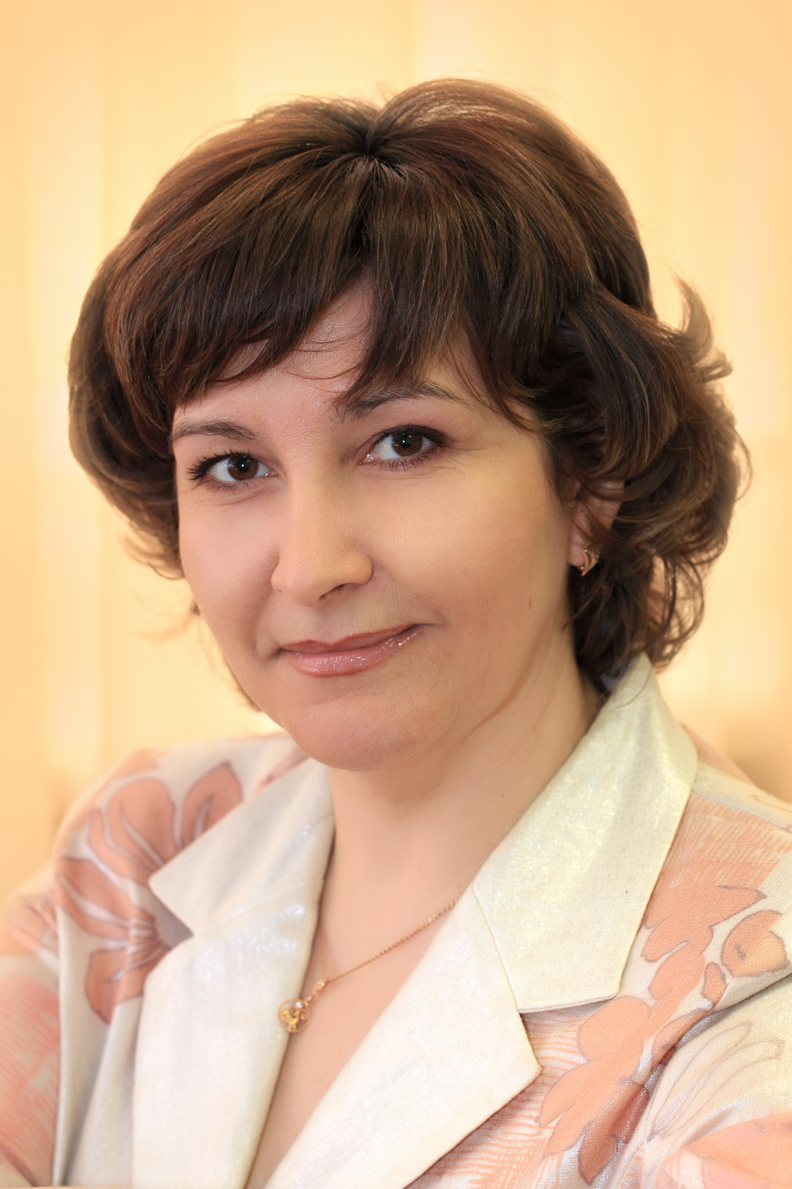
Цветкова Т.И., заместитель директора Калмыкова С.В., заместитель директора
по УР МБОУ «Гимназия №2» по НМР МБОУ «Гимназия №2»

